Статья в газету «Берегите свое сердце»
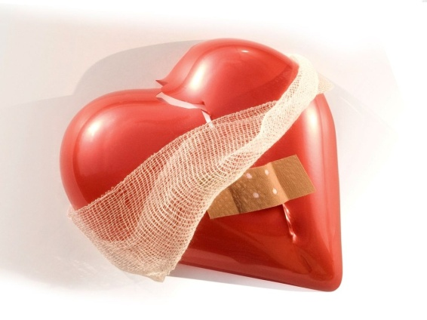Заболевания сердечно-сосудистой системы являются ведущей причиной смертности и инвалидности во всем мире. По данным исследователей, в Российской Федерации смертность от сердечно-сосудистых заболеваний в 8 раз выше, чем во Франции, и составляет примерно 58% от общей структуры смертности. Ежегодно от сердечно-сосудистых в нашей стране умирает более 1,2 миллиона человек, в то время как в Европе чуть более 300 тыс. Ведущая роль в структуре смертности от сердечно-сосудистых заболеваний принадлежит ишемической болезни сердца (ИБС) – 35%. Если так продолжится и далее, то население России к 2030 году составит примерно 85 млн. Наш Бичурский район не является исключением: наибольшая доля смертности среди других причин, приходится на сердечно-сосудистые заболевания. Причем, наблюдается неуклонный рост уровня смертности от болезней сердца. Но ситуацию изменить можно и нужно, если каждый из нас будет знать о ней. «Предупрежден- значит вооружен» - гласит народная мудрость.
Вся профилактика Ишемической Болезни Сердца сводится к простому правилу «И.Б.С.».
И - Избавляемся от курения.
Б - Больше двигаемся.
С- Следим за весом.
И. Избавляемся от курения
Курение – один из наиболее важных факторов развития ИБС, особенно, если оно комбинируется с повышением уровня общего холестерина. В среднем курение укорачивает жизнь на 7 лет.
Изменения заключаются в уменьшении времени свертываемости крови и увеличении ее плотности, увеличении способности тромбоцитов склеиваться и снижении их жизнеспособности. У курильщиков повышается содержание окиси углерода в крови, что приводит к снижению количества кислорода, который может поступить в клетки организма. Кроме того, никотин, содержащийся в табачном дыме, приводит к спазму артерий, тем самым, способствуя повышению артериального давления.
У курящих людей риск инфаркта миокарда выше в 2 раза, а риск внезапной смерти в 4 раза, чем у некурящих. При выкуривании пачки сигарет в день, смертность увеличивается на 100%, по сравнению с некурящими того же возраста, а смертность от ИБС – на 200%.
Связь курения с заболеваниями сердца созависима, то есть, чем больше сигарет вы выкуриваете, тем выше риск ИБС.
Курение сигарет с низким уровнем смолы и никотина или курение трубки не обеспечивает снижение риска сердечно-сосудистых заболеваний. Пассивное курение (когда курят рядом с Вами) также повышает риск смерти от ИБС. Было установлено, что пассивное курение увеличивает частоту коронарной болезни на 25% среди лиц, работающих в коллективе курильщиков. О том, как бросить курить, написаны целые тома литературы. Стоит лишь напомнить, что любая методика может сработать только в случае волевого решения самого человека освободить свой организм от никотина. Известно немало случаев, когда курильщики с многолетним стажем бросали курить раз и навсегда после слов врача о том, что в их состоянии каждая сигарета может стать последней. И неужели нужно дожидаться такого заключения?

Б. Больше двигаемся.
Гиподинамию или недостаточную физическую активность, по праву, называют болезнью ХХI века. Она представляет собой еще один устранимый фактор риска сердечно-сосудистых заболеваний. В наше время во многих сферах жизни отпала необходимость в физическом труде.
Известно, что ИБС в 4-5 раз чаще встречается у мужчин в возрасте до 40-50 лет, которые занимались легким трудом (по сравнению с выполняющими тяжелую физическую работу); у спортсменов низкий риск ИБС сохраняется лишь в том случае, если они остаются физически активными после ухода из большого спорта. Полезно заниматься физическими упражнениями по 30-45 минут не менее трех раз в неделю. Физическую нагрузку следует увеличивать постепенно. Для поддержания здорового состояния сердечно-сосудистой системы, необходима регулярная физическая активность, минимум в течение получаса ежедневно. Физическая активность в течение одного часа несколько раз в неделю способствует поддержанию здорового веса. Наиболее доступный для всех вид физической активности – это ходьба. Для этого ничего не нужно покупать. Нужно только желание! Ходите на здоровье!

С. Следим за весом.
Ожирение – это избыточное накопление жировой ткани в организме. Более половины людей в мире в возрасте старше 45 лет имеют избыточный вес. У человека с нормальным весом до 50% жировых запасов залегают непосредственно под кожей. Важным критерием здоровья считается соотношение жировых тканей и мышечной массы. В лишенных жира мышцах процесс обмена веществ протекает в 17-25 раз активнее, чем в жировых отложениях.
Расположение жировых отложений во многом определяется полом человека: у женщин жир откладывается преимущественно на бедрах и ягодицах, а у мужчин – вокруг талии в области живота: такое брюшко еще называют «комок нервов».
Ожирение является одним из факторов риска ИБС. При избыточной массе тела увеличивается частота сердечных сокращений в покое, которая повышает потребность сердца в кислороде и питательных веществах. Кроме того, у лиц с ожирением, как правило, имеется нарушение обмена жиров: высокий уровень холестерина и других липидов. Среди лиц с избыточной массой тела значительно чаще встречаются артериальная гипертония, сахарный диабет, которые, в свою очередь, также являются факторами риска ИБС.
Очень часто пусковым механизмом ИБС оказывается механизм нервно-психический. Поэтому благоприятный, доброжелательный эмоциональный фон — исключительно мощное средство профилактики ИБС. Это касается и отношений в семье, и эмоций, которые человек переживает на работе. Радоваться тому, что есть и не злиться из-за того, чего нет - казалось бы, так просто, а между тем для многих из нас свойственна погоня за химерами, часто в ущерб собственному счастью и здоровью. Счастливые люди редко болеют вообще и практически никогда - сердечно-сосудистыми заболеваниями.
Американское общество кардиологов и ведущие российские специалисты-кардиологи рекомендуют 6-минутный тест - ходьбу. За 6 мин быстрыми шагами по ровному месту человек проходит какое-то расстояние. Если он начал слишком быстро и остановился, чтобы отдышаться, то секундомер не выключают, т.е. время идет, а метры не прибавляются. В итоге, если Вы за 6 мин способны пройти 563 м и больше, то сердечной недостаточности у Вас нет. Если только 420 м, то надо идти к врачу, начинать обследование, а, возможно, и лечение. Если ваш "рекорд" - 372 или 287 м - Вы больной человек, и Вам необходим кардиологический стационар.
Для того чтобы проверять и контролировать риск развития сердечно-сосудистых заболеваний, необходимо:
Знать свое кровяное давление: Высокое кровяное давление обычно не сопровождается какими-либо симптомами, но может привести к внезапному инсульту или инфаркту. Проверяйте свое кровяное давление!
Знать уровень сахара в крови: Повышенное содержание глюкозы в крови (диабет) повышает риск развития инфарктов и инсультов. Если у вас диабет, очень важно контролировать ваше кровяное давление и уровень сахара в крови для минимизации этого риска.
Берегите свое сердце, будьте счастливы и здоровы!

Фельдшер кабинета медицинской профилактики ГБУЗ «Бичурская ЦРБ» Симонова МЯ

